Открытый студенческий форум «Остановим СПИД вместе»
15 мая 2017 года

Продолжительность | Мероприятие
10.30 | Сбор участников
12.00-12.30 | Торжественное открытие форума. Приветственное слово почетных гостей.
12.30-13.00 | Тематическая открытая лекция «А что мы знаем о ВИЧ?»
13.00-13.30 | Перерыв
13.30-15.00 | Проведение Всероссийской профилактической образовательно-интерактивной программы «Все, что ты должен знать о ВИЧ»
15.00-15.30 | Подведение итогов и награждение команды-победителя

План-сценарий тематической открытой лекции
«А что мы знаем о ВИЧ?»

Ведущие: волонтер-медик 1 (ВМ1) и волонтер-медик 2 (ВМ2).
Серым выделена прямая речь ведущих

Блок 1
В зале приглушен свет, на экране начинается трансляция видеоролика
Время: 0,45 минуты
Вариант 1
Показ видеоролика «У вас обнаружили» ВИЧ» до 45 секунды ?
https://www.youtube.com/watch?v=YKKN2NJvS0U
Блок 2
Время: 4,5 минуты
ВМ1 и ВМ2 стоят сбоку от сцены, у ВМ1 в руках имеется кликер для последующего переключения слайдов презентации. ВМ1 в соответствии с текстом переключает слайды.
ВМ1 начинает свою речь и во время ее произношения поднимается на сцену.
ВМ1: Какой информацией о ВИЧ мы владеем? Знаем ли мы о ВИЧ то, что должны (или обязаны) знать? ВМ1 уже поднялся на сцену, разворачивается к аудитории Дорогие друзья, давайте попробуем в этом разобраться. (15 сек)
ВМ2 выходит с противоположной стороны сцены, во время подъема на сцену начинает свою речь
ВМ2: Многие думают, что этот вирус – миф и никто его никогда не видел, однако это не так. Встает возле одного из экранов и продолжает свои слова, обращая внимание аудитории на видео Давайте посмотрим на экран. (10 сек)
На экране отображается «живая» видео зарисовка (слайд 1) электронной фотографии ВИЧ и основные этапы воздействия на организм. https://www.youtube.com/watch?v=ht1E0uSK1ls (0,17-0,31 сек)- в режиме повтора во время произношения слов ВМ2.
ВМ1: Вирус иммунодефицита человека воздействует на самый главный «щит» человеческого организма – иммунную систему. (ВМ1 во время произношения слово «щит» выставляет перед собой подобие щита – имитируя защиту. Вариант 1: Волонтер со второго ряда кидает небольшой мягкий шар (подобие вируса) в ВМ1. ВМ1 в это время выставляет щит вперед и защищает себя от «вируса». Вариант 2: Волонтер со второго ряда лазерной указкой направляет лазер на щит ВМ1, показывая невозможность проникновения лазера через щит на тело ВМ1). (15 сек)
ВМ2: Он проникает внутрь, атакует иммунные клетки и в последствии не дает возможности организму сопротивляться воздействиям внешней среды и сохранять здоровье человека. (ВМ2 во время своей речи выставляет перед собой «дырявый щит». Вариант1: в это время волонтер из зала кидает «вирус» в ВМ2, ВМ2 в свою очередь его ловит, обозначая возможность проникновения вируса в организм человека. Вариант 2: в это время волонтер из зала лазерной указкой «проникает» в организм ВМ2 через «дырки» щита, тем самым показывая возникающие бреши в иммунной системе при воздействии ВИЧ) Все это в последствии приводит к иммунодефициту – истощению иммунной системы человека. Но как избежать такого исхода? (20 сек)
ВМ1 продвигается к центральной части сцены и произносит свои слова, при этом показывая число три на пальцах, и жестом обращает внимание на экран
ВМ1: Для этого каждому без исключения нужно знать о путях передачи вируса, их всего три. Ведь это является в том числе и мерой профилактики заражения ВИЧ. (20 сек)
На экране отображается слайд 2 (картинки - пути передачи ВИЧ). Говоря о каждом пути передачи, ВМ1 обращается к определенной картинке на слайде, привлекая внимание зрителей, ВМ1 может продвигаться по сцене к экранам во время своих слов).
ВМ2: Запомните, существуют три пути передачи ВИЧ: половой, парентеральный, вертикальный. Все они осуществляют передачу вируса посредством биологических жидкостей. ВМ2 во время своих слов делает несколько шагов вперед по направлению к аудитории на сцене (15 сек)
Вопрос из зала от волонтера (в случае поступления других вопросов в зале должен находиться эксперт, например, Салагай О.О., который даст на них ответ)
Волонтер: А что такое парентеральный и вертикальный пути передачи? (5 сек)
ВМ1: Парентеральный путь заключается в передаче вируса через кровь и поврежденные слизистые. К примеру, это могут быть инъекции нестерильным шприцом, использование нестерильных инструментов. (15 сек)
Во время своих соответствующих действию слов ВМ1 подходит к парте/столу, расположенному в боковой части (или в центральной части сцены сзади), берет с нее большой шприц (без упаковки, открытый) и выбрасывает в рядом стоящее мусорное ведро.
ВМ2: Данный путь передачи в большей степени распространен среди потребителей инъекционных наркотиков или при использовании нестерильного медицинского инструмента и инструментов индустрии красоты, в том числе и при нанесении татуировок. (15 сек)
ВМ1: Необходимо напомнить и о переливании крови, которое также относится к парентеральному пути передачи. Но стоит отметить, что любая донорская кровь проходит соответствующую проверку, и риск передачи ВИЧ таким способом практически отсутствует. ВМ1 во время своей речи передвигается перед аудиторией в сторону ВМ2 и парты/стола, берет оттуда сувенир-игрушку «донорское сердце», разворачивает таким образом, чтобы аудитории было видно само действие и передает ее ВМ2, тем самым показывая безопасность донорства как для самого донора, так и для реципиента. Донорство безопасно как для человека, который сдает кровь, так и для пациента, которому она необходима. Показывает на себя и ВМ2
ВМ2 кладет сувенирное «сердце» на парту и направляется к флипчарту, переворачивает первую пустую страницу (например, на ней написано название Акции) на вторую, где изображена беременная женщина и кормящая женщина и демонстрирует во время своей речи картинки слушателям. (20 сек)
ВМ2: Вертикальный путь передачи заключается в передаче вируса от матери к плоду во время беременности. Вероятность данного пути передачи может быть сведена к нулю, если ВИЧ-инфицированная женщина с целью профилактики будет принимать антиретровирусные (АРВ) препараты во время беременности и родов. Так же профилактику АРВ препаратами необходимо проводить и новорожденному. Передача вируса возможна и во время кормления ребенка грудью. (15 сек)
ВМ1 продвигается в противоположную сторону через центральную часть сцены и произносит свои слова
ВМ1: Каждый из нас запомнил три основных пути передачи ВИЧ. А теперь давайте узнаем с вами, как не заразиться ВИЧ-инфекцией. Я прошу одного добровольца из зала помочь моему коллеге. Волонтер из зала поднимает руку. Прошу Вас пройти к моему коллеге. ВМ1 жестом указывает на ВМ2 (10 сек)
Волонтер подходит к ВМ2 у флипчарта. В этот момент ВМ2 переворачивает следующий лист флипчарта, где изображены три пути передачи ВИЧ. ВМ2 разворачивает волонтера к аудитории (если волонтер встал боком или спиной)
ВМ2: Перед Вами изображены три основных пути передачи вируса. Я Вам даю три меры защиты от ВИЧ ВМ2 протягивает волонтеру 3 карточки с мерами защиты от ВИЧ Расположите эти карточки в соответствии с предложенными путями передачи и прокомментируйте свой выбор. (15 сек)
Волонтер располагает соответствующим образом карточки напротив пути передачи ВИЧ. ВМ2 протягивает волонтеру микрофон для пояснений предшествующих действий.
Волонтер:
- При половом контакте важны средства защиты – презерватив. Правильное его применение поможет уберечь человека от заражения ВИЧ. Сегодня мы не будем показывать, как правильно его применять, однако об этом должен знать каждый.
- Что касается парентерального пути передачи, то самый высокий риск заражения у потребителей инъекционных наркотиков, профилактика - отказ от наркотиков и рискованного поведения (употребления алкоголя, курительных смесей). Необходимо вести активный образ жизни, заниматься спортом и быть верным любимому человеку.
- При вертикальном пути передачи важен прием АРВ.(20 сек)
Каждый этап своей речи волонтер сопровождает жестами в сторону флипчарта, акцентируя внимание на каждом пути передачи
ВМ1: Благодарим Вас за столь подробный и безусловно верный ответ. Уверен, наши слушатели запомнили эти меры профилактики. ВМ1 продвигается в центральную часть сцены А что насчет цифр? Насколько масштабно распространен ВИЧ в мире и на территории нашей страны? (10 сек)
На экране во время слов ВМ выводятся соответствующие слайды по статистике (возьмем из презентации)
ВМ2 подходит к боковой части сцены и во время своих слов просит слушателей обратиться к экрану, в это время ВМ1 продвигается к экрану в противоположной стороне.
ВМ2: А теперь давайте более детально изучим эти данные. Первый случай ВИЧ-инфекции был выявлен в 1981 году. Два года спустя одновременно в нескольких лабораториях был выделен сам вирус иммунодефицита человека. (Слайд 1)
В 1985 году был разработан иммуноферментный метод анализа для определения наличия антител к вирусу. В 1987 году был зарегистрирован первый случай ВИЧ-инфекции в СССР. А 1996 год известен внедрением антиретровирусной терапии. (Слайд 2 )

За весь период с 1981 по 2015 годы в мире было зарегистрировано более 70 млн. случаев ВИЧ инфекции. (Слайд 3)
Регион Восточная Европа и Центральная Азия, куда входит наша с вами страна, является одним из неблагоприятных регионов по числу новых случаев ВИЧ-инфекции, выявляемых среди населения. (Слайд 4)
За 2015-2016 года на 28% снизился уровень смертности, связанный со СПИДом. На 35% снизилось число новых ВИЧ-инфекций. 46% от лиц, живущих с ВИЧ получали антиретровирусную терапию. (Слайд 5)
Население России составляет более 146 миллионов человек, из них живут с ВИЧ около 900 000 человек. Умерло более 200 тысяч ВИЧ-инфицированных граждан. Пик заболеваемости приходится на 25-44 года, как у мужчин, так и у женщин. Задуматься об этом показателе нам с вами стоит уже сейчас. (Слайд 6)
В 2016 году выявлено более 86 000 новых случаев ВИЧ-инфекции среди граждан. Были инфицированы 240 человек ежедневно. (Слайд 7)
Каждый час в России заражается 10 человек. (Слайд 8)
На экране отображаются попеременно слайды, исходя из слов ВМ2
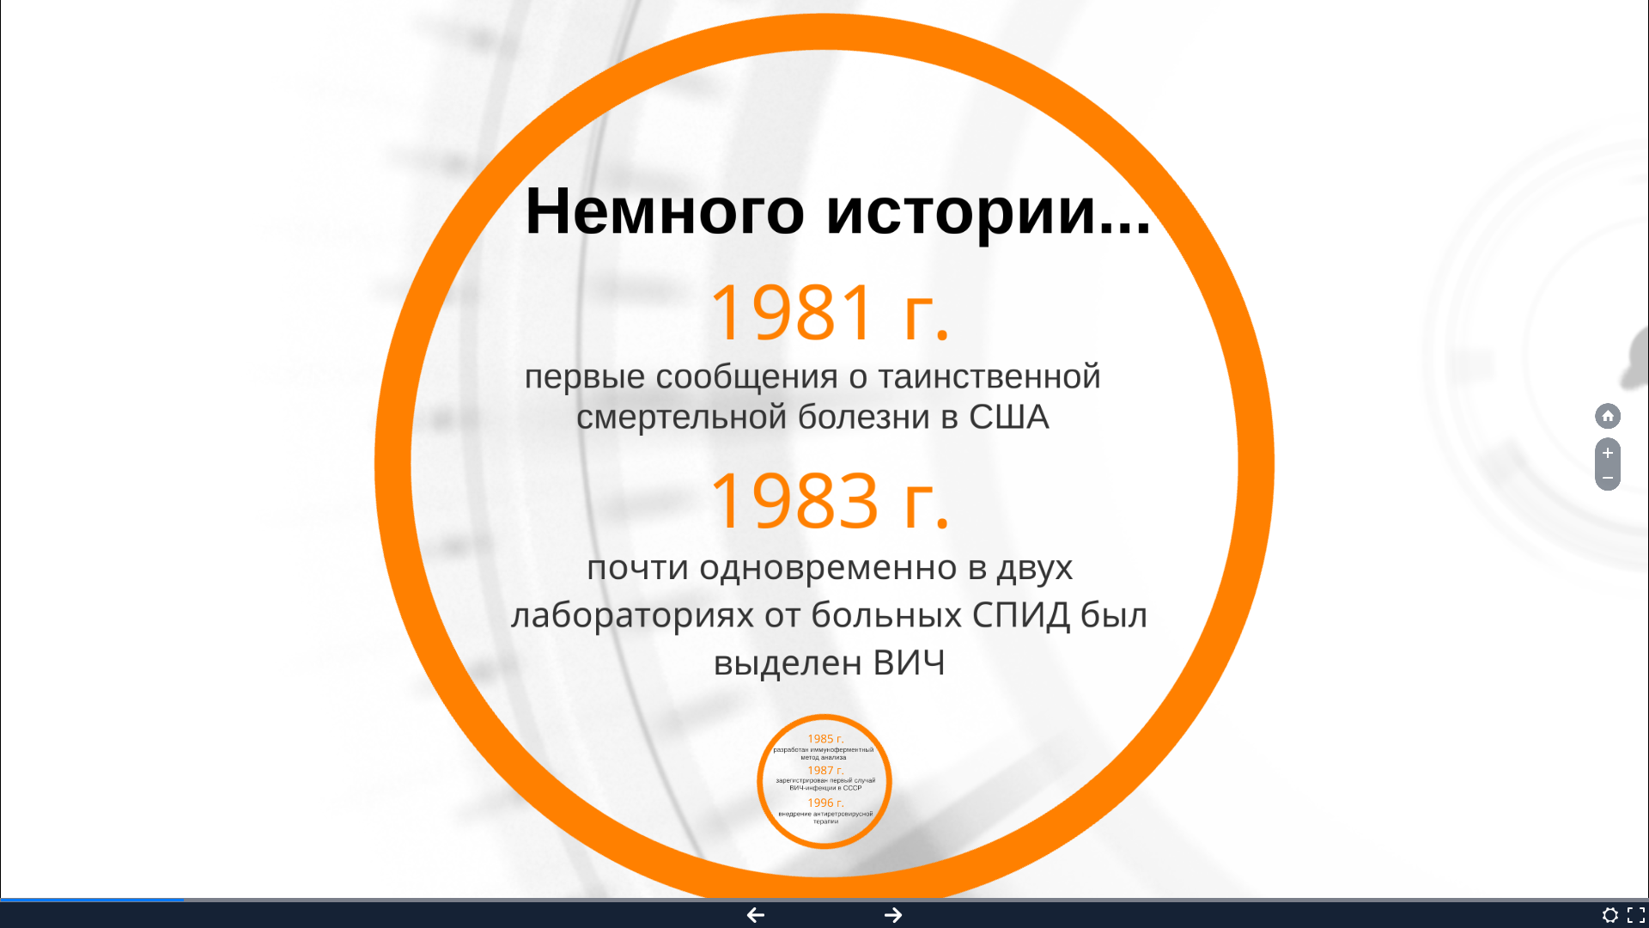 Слайд 1
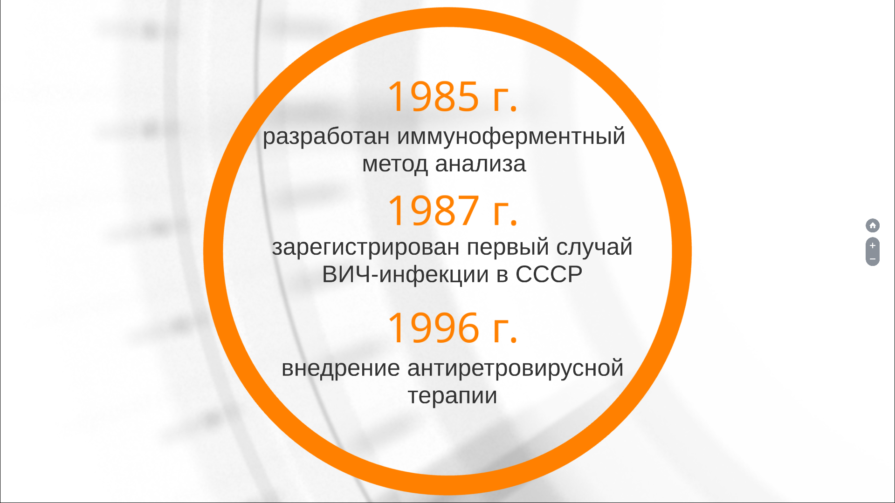Слайд 2
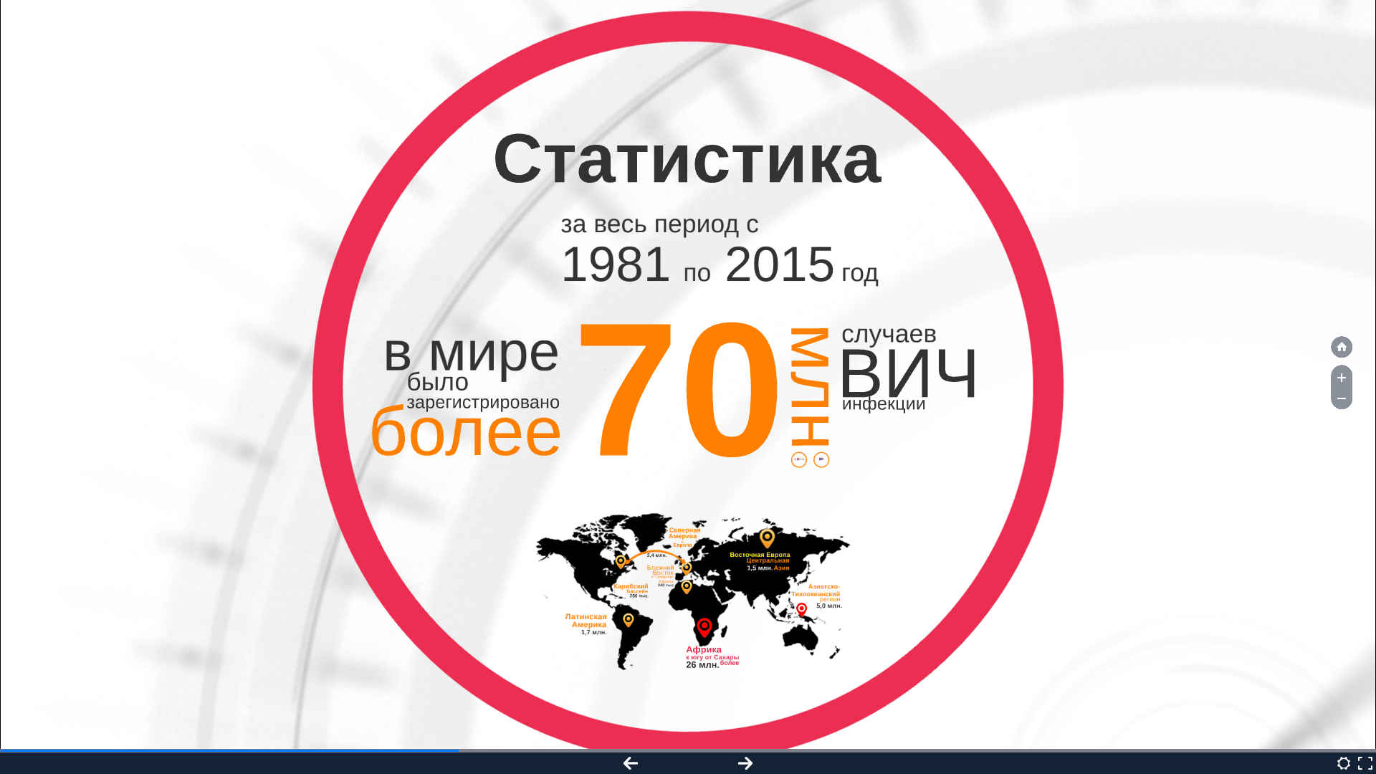Слайд 3
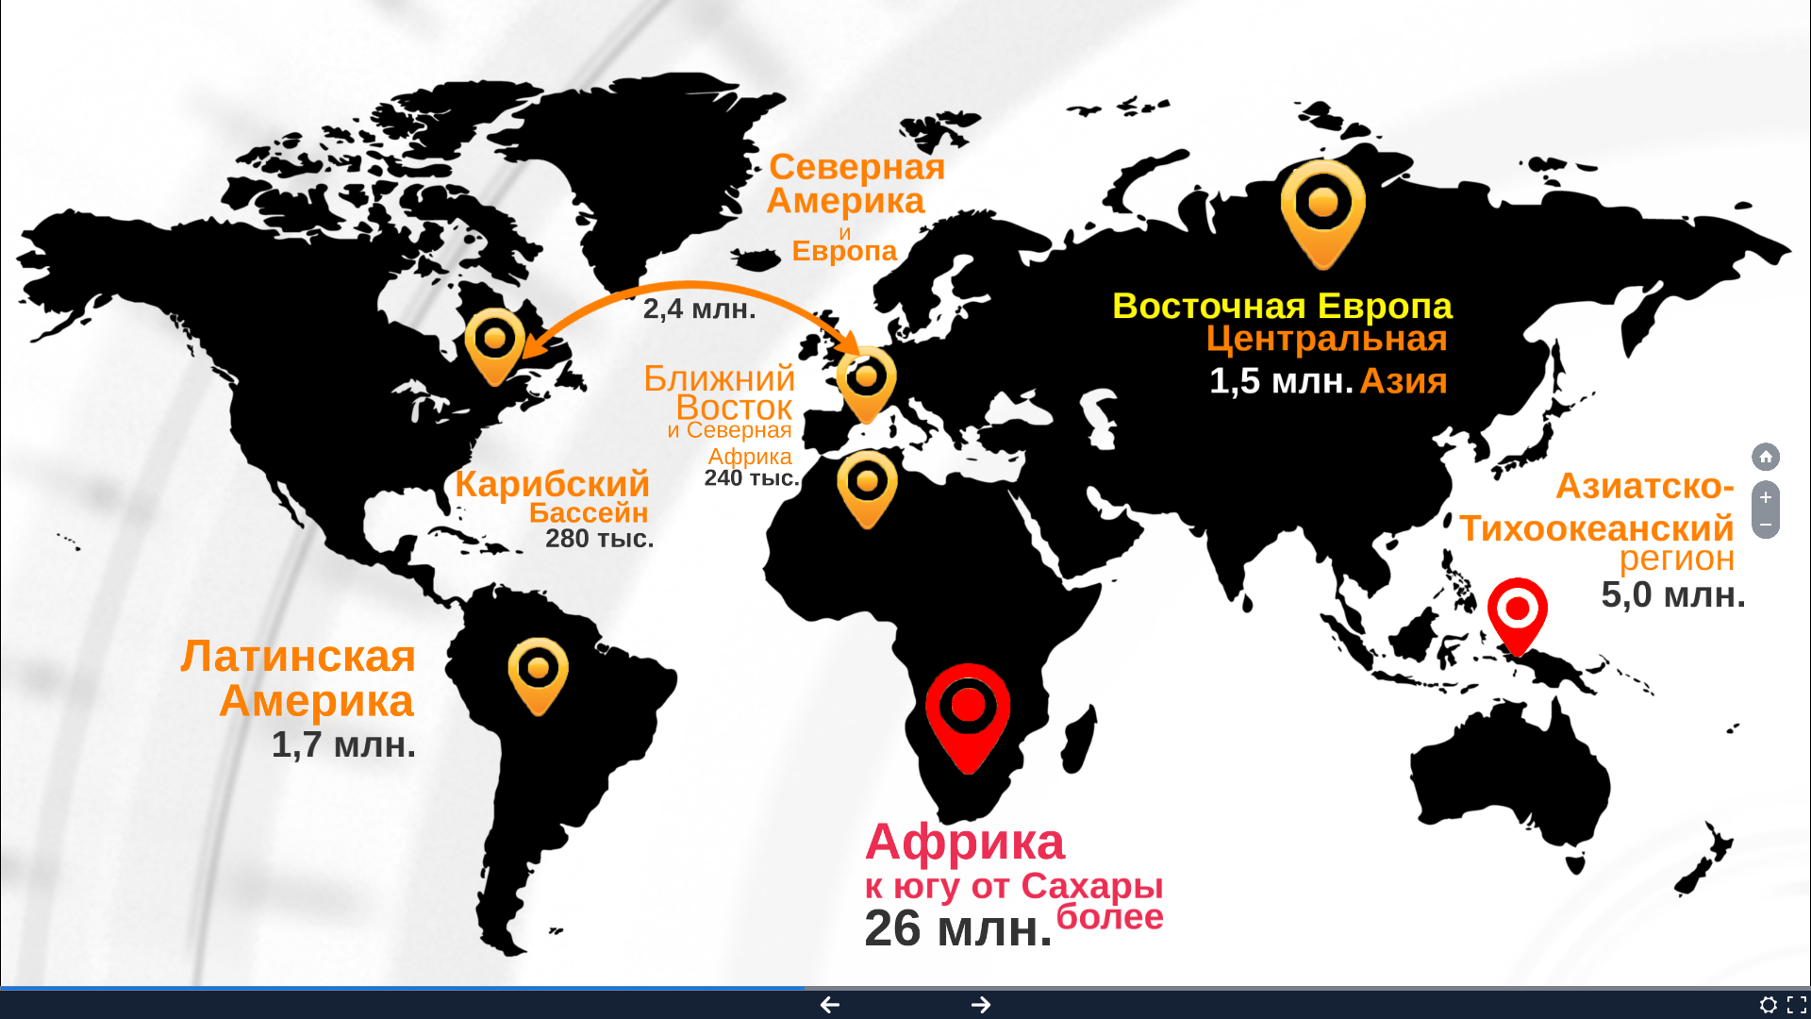 Слайд 4
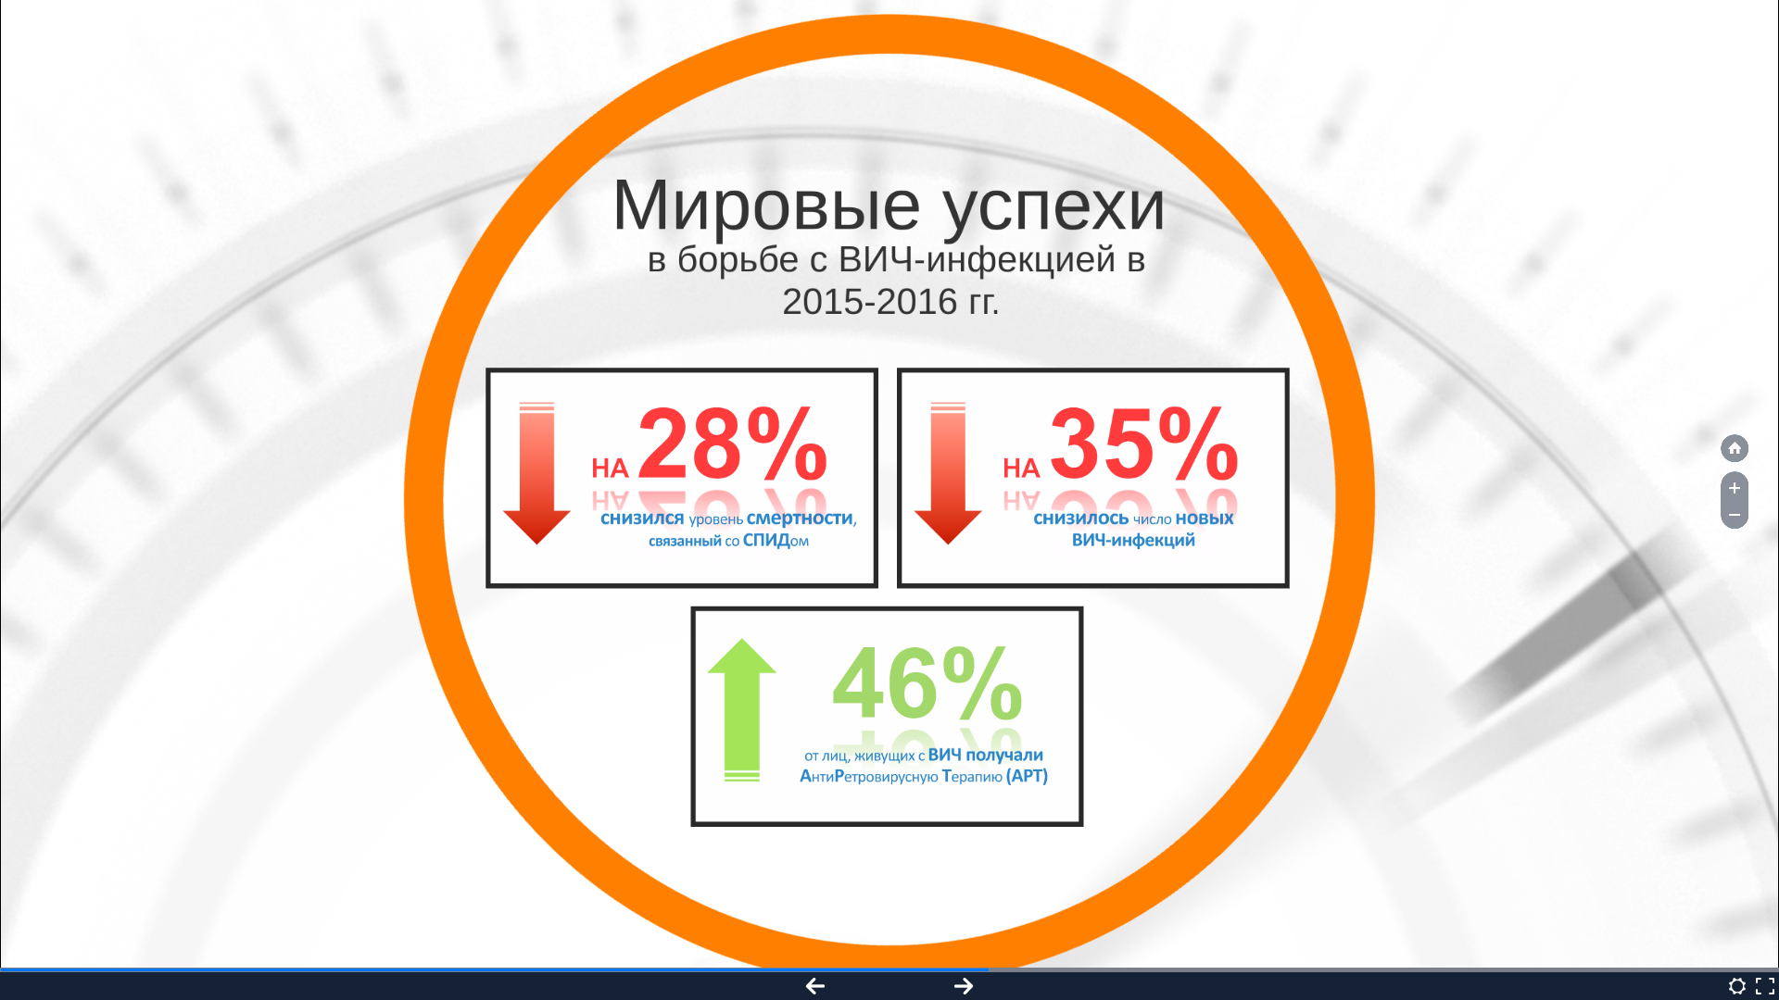Слайд 5
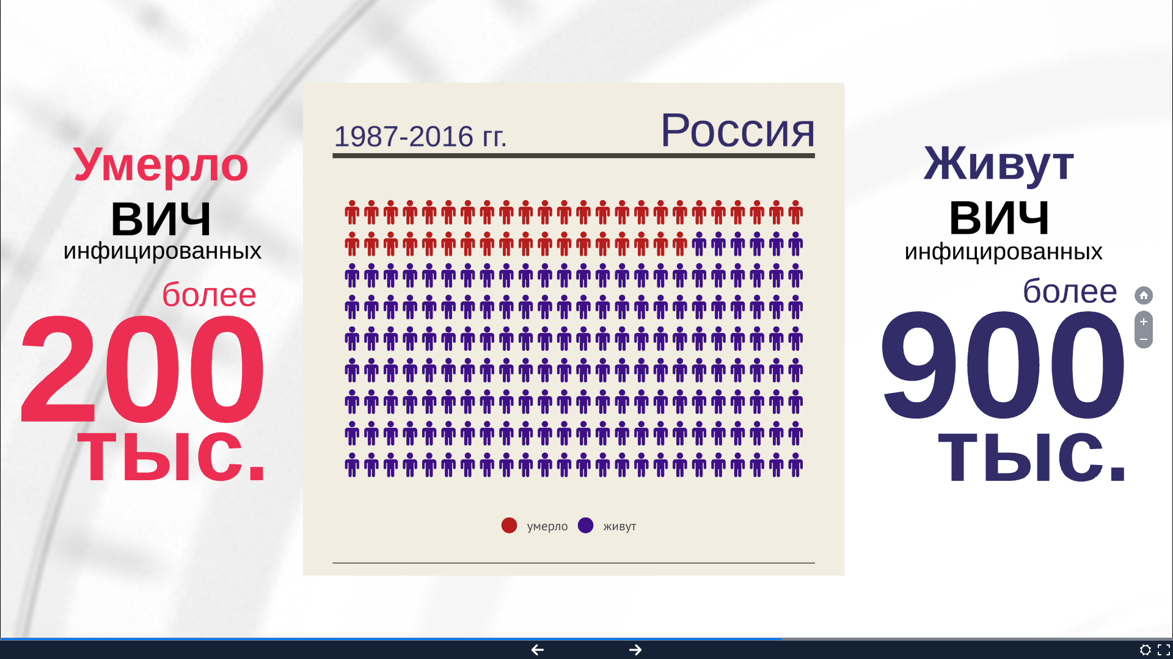Слайд 6
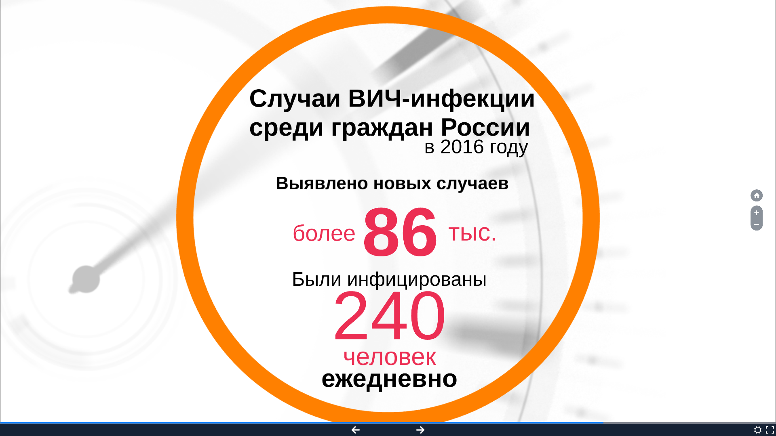Слайд 7
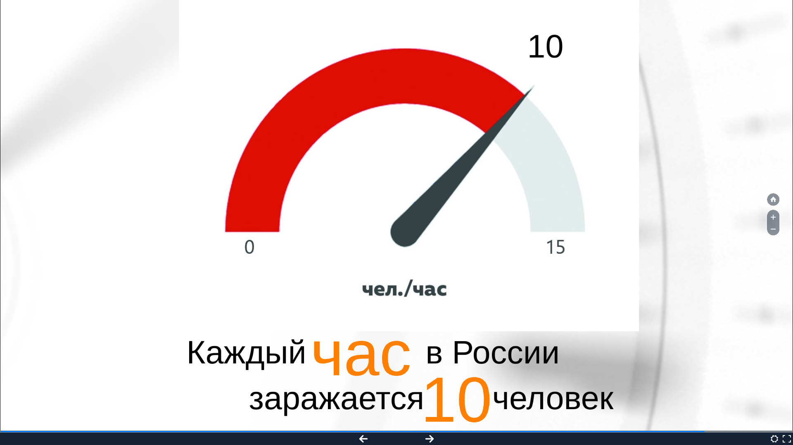Слайд 8

ВМ1: Впечатляющая статистика. Как ты считаешь (обращается к ВМ2,) с чем связано такое колоссальное распространение ВИЧ-инфекции? (10 сек)
ВМ2: Пожалуй, с отсутствием знаний о ВИЧ-инфекции, основных путях передачи и мер защиты. (5 сек)
ВМ2 во время своих слов продвигается к центру сцены
ВМ1 проходит несколько шагов вперед, непосредственно обращаясь к аудитории
ВМ1: Но теперь мы будем уверены, что каждый присутствующий с точностью сможет ответить на простой вопрос: «Как защитить себя от ВИЧ?». И наши зрители усвоили первый урок. Пора переходить к следующему. (10 сек)
ВМ2 медленно спускается в зал и по пути произносит свою реплику, обращаясь в том числе и к публике
ВМ2: Ежедневно мы являемся частью бесконечного потока людей. Кто-то спешит на работу, кто-то на учебу. У кого-то через час прием врача, а кто-то из них является ВИЧ инфицированным. (10 сек)
Блок 3
Время: 8 минут
ВМ1 стоит в центральной части сцены
ВМ1: Нас пугает не сама ВИЧ-инфекция, а то, что последует за постановкой диагноза. (5 сек)
ВМ2 (уже спустился в зал) медленно подходит к гостю (ВИЧ-положительная женщина)
ВМ2: Диагноз ВИЧ - инфекция - это приговор? Давайте посмотрим на экран (риторический вопрос аудитории) (5 сек)
Запускается видео «мы открываем свои лица» (до 27 секунды)
https://www.youtube.com/watch?v=s96Q13eCGk4
ВМ1 немного отходит от центра в боковую часть, ВМ2 стоит сбоку от всей аудитории во время видеоролика, а потом подходит к ВИЧ-положительной женщине и приглашает ее на сцену
ВМ2: Я хочу пригласить к нам на сцену нашего гостя.(5 сек)
Волонтер дает ей руку, и они вместе выходят на сцену, ВМ2 поднимается вместе с ней и остается с краю сцены, передает микрофон гостье
ВИЧ-положительная женщина: (история своей жизни) – 3 минуты.
ВМ2 несколько продвигается к центру сцены и обращается к гостье
ВМ2: Имя, скажите, Ваша жизнь в обществе каким-то образом изменилась после заражения ВИЧ-инфекцией? (5 сек)
ВИЧ-положительная женщина: (важно отразить в своем рассказе в том числе бессимптомность течения ВИЧ-инфекции и отметить важность системной диспансеризации и профилактических осмотров. ВИЧ-инфекция не подает «сигналы» во внешний мир, изменения в организме может заметить только сам человек, а также важность АРВТ). (1 мин)
ВМ1: Может быть кто-то из аудитории хочет задать вопрос нашей гостье? (5 сек)
ВМ1: Вы чувствуете себя полноценным членом общества? (5 сек)
Ваша жизнь чем-то отличается от жизни Ваших ВИЧ- не инфицированных друзей? друзей/коллег/знакомых? (5 сек)
ВМ1: Спасибо Вам за Ваше выступление. (5 сек)
ВМ1 провожает гостью к боковой части сцены, где она занимает свое место в зале.
Блок 4
Время: 4 минуты
ВМ2: Вот мы с вами и затронули первый миф о ВИЧ-инфекции. А теперь, прежде чем отвечать на вопросы, мы хотели бы спросить мнения из зала. (5 сек)
ВМ1 спускается к аудитории с микрофоном и начинает общение с аудиторией. Каждый вопрос ВМ1 задает новому добровольцу из зала (кроме последней ситуации со СПИДом). После вопроса ВМ1 доброволец дает ответ и после получает пояснение от ВМ1. Каждый миф ВМ2 демонстрирует на флипчарте.
ВМ1: ВИЧ можно заразиться где угодно – в общественном туалете, вагоне метро или на общей кухне в офисе. Как Вы считаете, данное утверждение является верным? (5 сек)
ВМ2 открывает на флипчарте новый лист с рисунком по данному мифу
Ответ добровольца из зала (15 сек)
ВМ1: Спасибо Вам за ответ. Давайте более подробно обсудим достоверность этого утверждения. Заразиться ВИЧ в быту практически невозможно: вне человеческого организма вирус погибает в течение 10 минут. Инфицироваться вирусом в туалете или при совместном пользовании посудой и столовыми приборами нельзя. ВИЧ не передается через пот, мочу, поцелуи. Нельзя подхватить вирус при посещении бассейна или сауны, а также заразиться после укуса комара. (20 сек)
В этот момент ВМ2 красным цветом зачеркивает картинку «крест-на-крест» соответствующую данному мифу.
ВМ1: У ВИЧ-положительной женщины обязательно родится ребенок, инфицированный ВИЧ. (10 сек)
ВМ2 открывает на флипчарте новый лист с рисунком по данному мифу
Ответ добровольца из зала (15 сек)
ВМ1: Давайте я Вам поясню. Полностью избавить организм больного от вируса на сегодняшний день невозможно. Тем не менее, применение лекарственных средств дает возможность избежать или отсрочить развитие СПИДа – синдрома приоборитенного иммунодефицита человека. Не все инфицированные ВИЧ заболеют СПИДом, особенно на фоне антиретровирусной терапии и ведении здорового образа жизни. Многие люди, живущие с ВИЧ, ведут активную жизнь благодаря применению эффективного антиретровирусного лечения.
Риск передачи вируса иммунодефицита ребенку практически сводится к нулю. Такие дети могут жить полноценной жизнью здорового ребенка. И в наших силах создать необходимые условия для комфортного существования таких детей. (25 сек)
ВМ2 обводит зеленым цветом картинку (например, на ней изображены играющие друг с другом дети, возле одного из которых написано ВИЧ+), соответствующую достоверности пояснения и ставит восклицательный знак возле нее, тем самым привлекая внимание слушателей к необходимости соблюдения этических норм в отношении ВИЧ+ лиц.
ВМ1: Часто можно услышать следующую фразу: «Я не наркоман, я гетеросексуален и потому не вхожу в группу риска. ВИЧ мне не грозит». Данное утверждение верно на Ваш взгляд? (15 сек)
ВМ2 открывает на флипчарте новый лист с рисунком по данному мифу
Ответ добровольца из зала (15 сек)
ВМ1: вирусом стали инфицироваться все больше людей гетеросексуальной ориентации – мужчины и женщины 25-35 лет. Некоторые женщины заразились ВИЧ от своего первого полового партнера, а о том, что они являются носительницами вируса, узнали во время беременности или при подготовке к ней. Как правило, мужчины, которые их заразили, могли вести в молодости беспорядочную половую жизнь или же пробовали инъекционные наркотики. (20 сек)
ВМ2 зачеркивает «крест-на-крест» красным цветом изображенные «беспорядочные» связи, и обводит зеленым цветом «долговременную» связь и верность партнеров друг другую
ВМ1: А теперь я бы хотела попросить каждого из присутствующих поучаствовать. Внимание, утверждение: если у человека ВИЧ, то он болен и СПИДом. Вы согласны с данным высказыванием? Прошу поднять руку тех, кто согласен. (15 сек)
ВМ1 выходит вперед, становится перед сценой лицом к аудитории, чтобы ему была видна реакция аудитории на утверждение. Реакция аудитории на ответ (поднятые руки).
ВМ1: Благодарю всех участников за ответы и отсутствие страха сделать ошибку (или за смелость при ответе). А теперь детально разберем следующие понятия, и тем самым дадим верный ответ на последний вопрос. (10 сек)
В это время ВМ1 поднимается на сцену, все внимание переключает на себя ВМ2.
ВИЧ – это вирус иммунодефицита человека. (10 сек)
ВМ2 подписывает под картинкой-магнитом с вирусом – «ВИЧ».
ВИЧ-инфекция – заболевание, которое развивается при попадании вируса в организм человека. (10 сек)
ВМ2 показывает перемещение картинки-магнита вируса на изображенного человека.
СПИД – синдром приобретенного иммунодефицита и последняя стадия ВИЧ-инфекции. (10 сек)
ВМ2 переворачивает страницу флипчарта на новую, где изображен человек, страдающий болезнью и во время расшифровки слова «СПИД» пишет соответствующие буквы в столбец возле изображенного больного человека (таким образом, чтобы аудитория видела написанные буквы и со слуховой памятью одновременно работала визуальная)
Блок 5
Время: 2 минуты
ВМ1 в это время уже поднялся на сцену и стоит сбоку от нее. После окончания предыдущего блока начинает медленно продвигаться к центру сцены и говорит следующий текст
ВМ1: А теперь, дорогие участники, мы предлагаем вам послушать и исполнить вместе со студентами песню «Мы вместе». Песня создана в рамках инициативы Международная молодежная команда "Красная Ленточка" при поддержке ЮНЭЙДС. Автором слов и музыки является Юрий Ващук.
ВМ1 и ВМ2 отходят в боковую часть сцены.
Исполняется песня «Мы вместе».
По ее окончании ВМ1 и ВМ2 начинают медленно продвигаться в центральную часть сцены. Во время своего движения ВМ1 произносит соответствующие слова.
ВМ1: Интернет-ресурсы, информационные плакаты в общественном транспорте, социальная реклама и множество других источников предоставляют нам необходимые знания в области ВИЧ-инфекции. Однако нельзя с уверенностью сказать, что наше население ЗНАЕТ о ВИЧ все, что должно знать. Как ты считаешь (обращается к ВМ2) с чем это может быть связано? (15 сек)
Вм2 как бы идет навстречу к ВМ1
ВМ2: Хороший вопрос. Пожалуй, мы разговариваем с населением, используя неактуальные для них способы передачи информации. Сейчас мало кто читает информацию в транспорте, не все акцентируют внимание на социальной рекламе, а интернет-источники не всегда бывают достоверными. (15 сек)
ВМ1 и ВМ2 оказываются посередине сцены на некотором расстоянии друг от друга и ведут диалог между собой, в большей степени обращенные туловищем к аудитории
ВМ1: Конечно, существуют разные методы, но главное выбрать правильный подход для преподнесения информации. (10 сек)
ВМ2: Что любит наша молодежь? Чем занимается в свободное время? И что сейчас «в моде»? (5 сек)
ВМ1: Думаю, что проведение образовательных мероприятий в интерактивной форме с молодыми людьми будет иметь качественный результат. (10 сек)
ВМ1 и ВМ2: Всероссийская образовательно -интерактивная программа «Все, что ты должен знать о ВИЧ» поможет тебе найти ответы на вопросы, о которых ты не знал или боялся спросить. В нашем городе в эти дни также пройдут и другие мероприятия с целью повышения знаний населения о ВИЧ-инфекции. (Анонс мероприятий) (20 сек)

